Punkt gesucht
Teilaufgabe 1
RICHTIG | Richtige Konstruktion UND Angabe eines richtigen Punktes:  P ( 3 | 4 ) ODER P ( 3 | 10 )  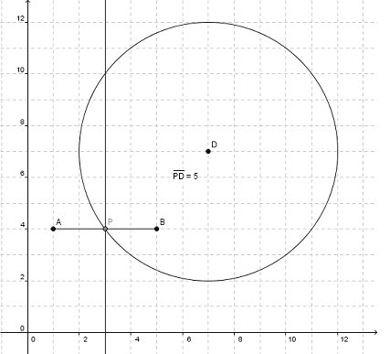  Zeichentoleranz bezüglich der x- und y-Koordinate des Punktes P ± 1 mm.  Anm.: Der Kreis um Punkt D muss nicht vollständig gezeichnet werden. Es genügt, den Kreisbogen so lang zu zeichnen, dass er zumindest einmal die Mittelsenkrechte von AB schneidet.

Teilaufgabe 2
RICHTIG | Angabe eines Beispiels für d, so dass sich keine Lösung ergibt (d < 4 Längeneinheiten).  z. B.  d = kleiner als 4 Längeneinheiten  ODER  d = 3 Längeneinheiten
FALSCH | Alle anderen Antworten.  z. B.  d = 5 Längeneinheiten

